Мастер-класс по рукоделию (работа с бумагой).

Мастер – класс по созданию праздничной открытки ко «Дню Матери» (картон и бумажные салфетки) Аппликация из салфеток «Сердечко»
Автор: Бессонова Ирина Геннадьевна, воспитатель
МБДОУ детский сад №100 г. Екатеринбург
Назначение: подарок для мамы к празднику «День матери».
Мастер-класс предназначен педагогам и родителям для изготовления с детьми от 2 лет интересных поделок из обычных бумажных салфеток и картона. Полезным и увлекательным занятием для малышей станет собственноручное изготовление открытки для своей любимой мамы.
Почему я выбрала эту тему?
Мама — первое слово, главное слово в каждой судьбе. Мама жизнь подарила, Мир подарила мне и тебе»(Песня из к/ф «Мама») Нет, наверное, ни одной страны, где бы не отмечался «День матери». В России «День матери» стали отмечать сравнительно недавно. Вот и у нас в детском саду планируется такой праздник. Дети уже ждут этот праздник, готовятся. Мы в нашей группе решили сделать вот такие «сердечки» для мам и вручить их на утреннике.
Я работаю с детьми 2-3 лет и поэтому сенсорное развитие ребёнка для меня очень актуально. Работа по развитию тонкой моторики кистей и пальцев рук оказывает благотворное влияние не только на становление речи и ее функций, но и на психическом развитии ребенка. В Японии, например, целенаправленная тренировка рук у детей проводится в детских садах с двухлетнего возраста (по мнению специалистов, это стимулирует умственное развитие ребенка). Мелкая моторика рук - это разнообразные движения пальчиками, в данном случае дети скатывают пальчиками салфетки, тем самым стимулируют активность головного мозга (Восточные медики установили, что массаж большого пальца повышает функциональную активность головного мозга )
Что делают дети ?
Маленькие дети (2-3 года) могут скатывать салфетки в шарики, приклеивать их на готовую форму. Более старшие дети – самостоятельно выполнить всю работу (вырезать по шаблону «сердце», разрезать салфетки, и т.д.)
Цель: Научить всех желающих: воспитателей, педагогов, родителей делать поздравительные открытки своими руками.
Задачи: Развитие мелкой моторики рук, развитие умения раскатывать салфетки . Развитие цветового восприятия, воображения, мышления, привитие эстетического вкуса. Развитие интереса к аппликации. Воспитание у детей чувства глубокой любви и привязанности к самому близкому и родному человеку – маме.
Мы поздравляем наших мам,
Красивых и любимых.
Хотим всегда вас видеть
Здоровых и счастливых!
День матери сегодня.
И дружно скажут дети:
Дорогие мамочки,
Вы – лучшие на свете!
Мы подарить хотим вам
Сердечки и цветочки!
Спасибо говорят вам
Сыновья и дочки.

Необходимый материал:

Цветной картон (формат А4)

Лист белой бумаги (формат А4)

Карандаш простой

Клей ПВА

Ножницы

Салфетки бумажные разноцветные

Ёмкости для «шариков»

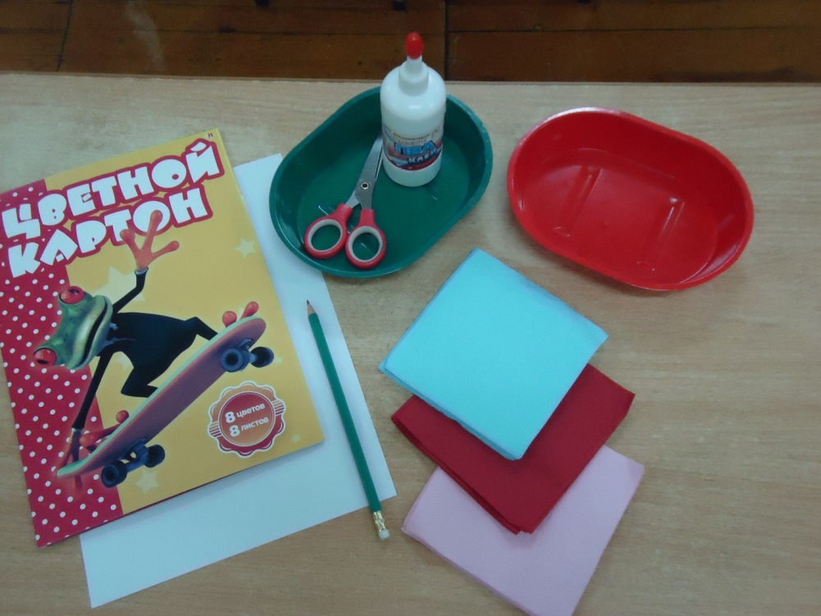

Ход работы:

На листе белой бумаги рисуем сердечко, вырезаем.

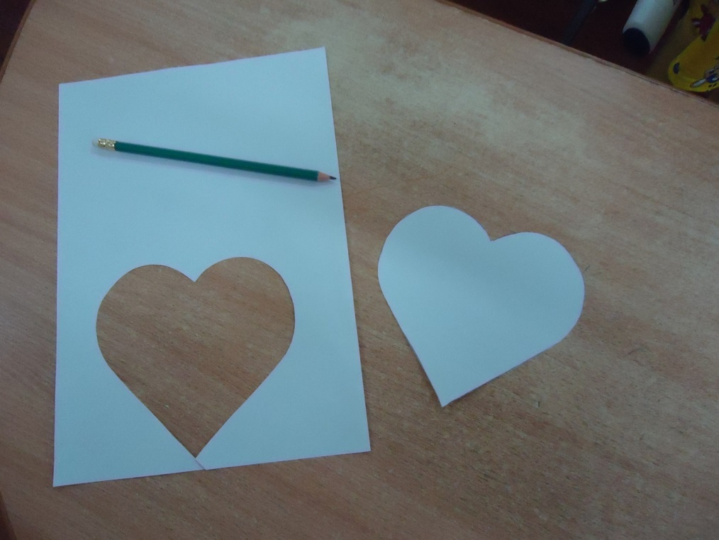

Лист картона сгибаем пополам и к согнутой стороне прикладываем белую заготовку сердца.

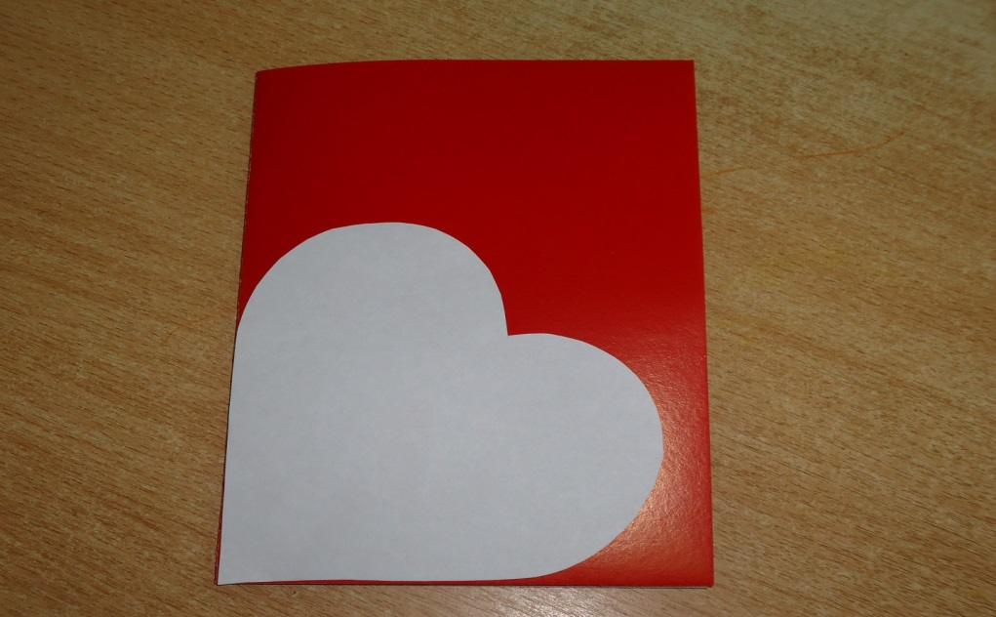
Вырезаем по контуру

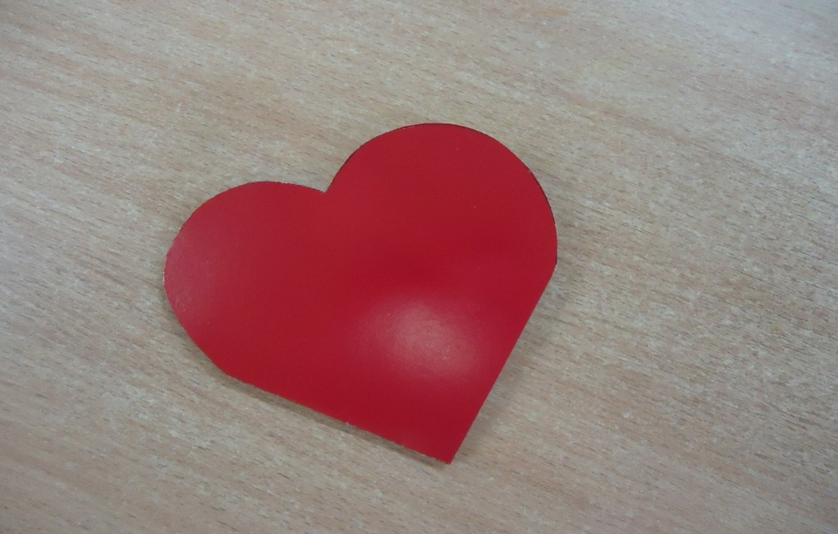

На белом сердечке рисуем и вырезаем цветочек

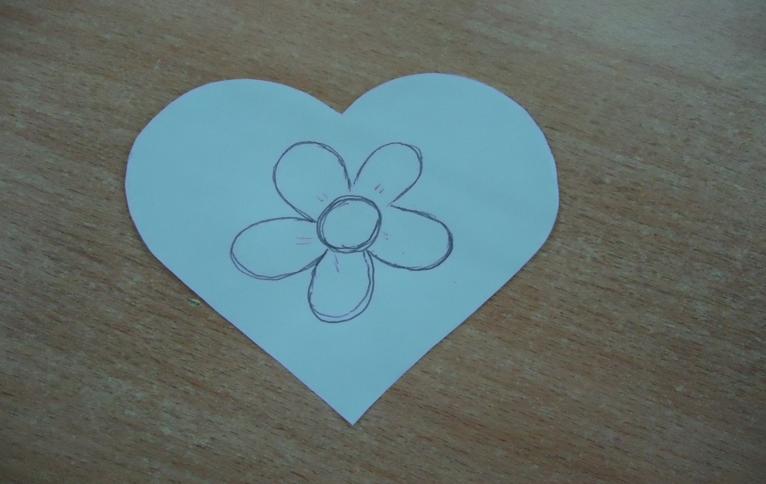

Прикладываем его на развёрнутую сторону заготовки-открытки, обводим

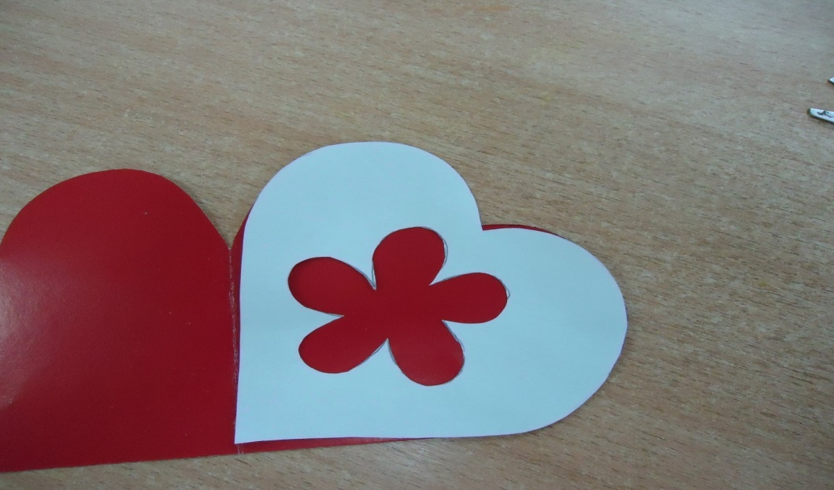

Вырезаем цветочек только на лицевой стороне открытки.

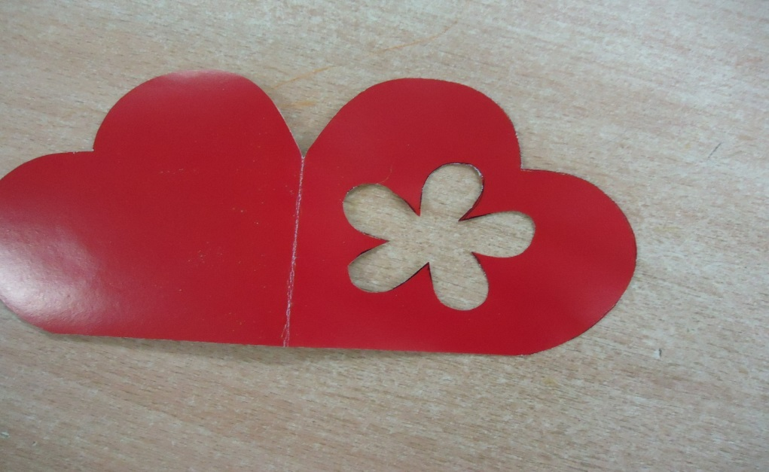
Бумажные салфетки разрезаем на части.

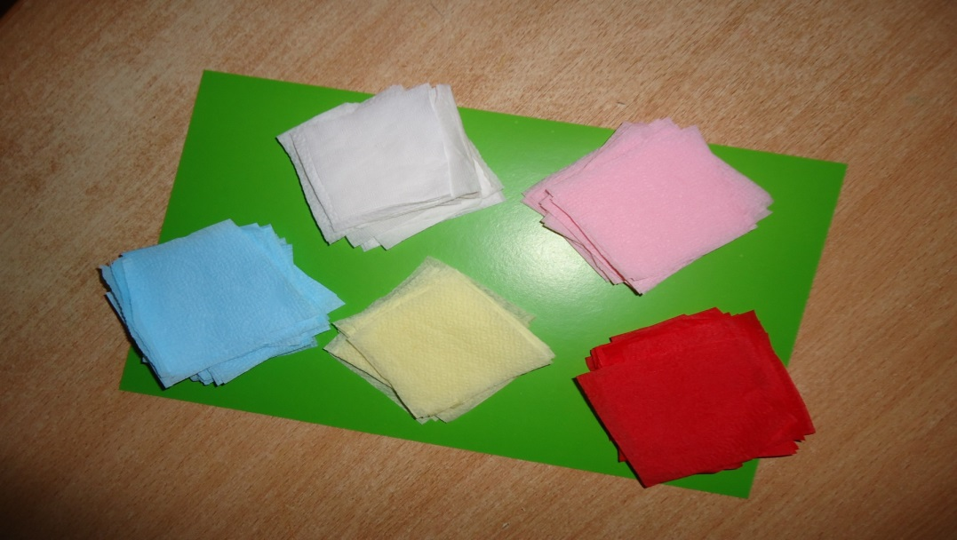
Салфетки скатываем в шарики

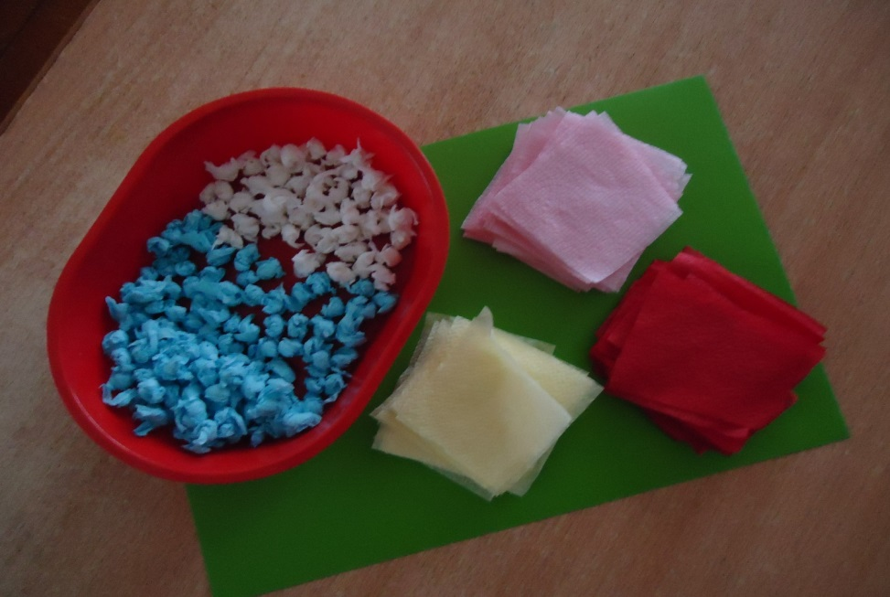
На вырезанный цветок в открытке наносим капельки клея.

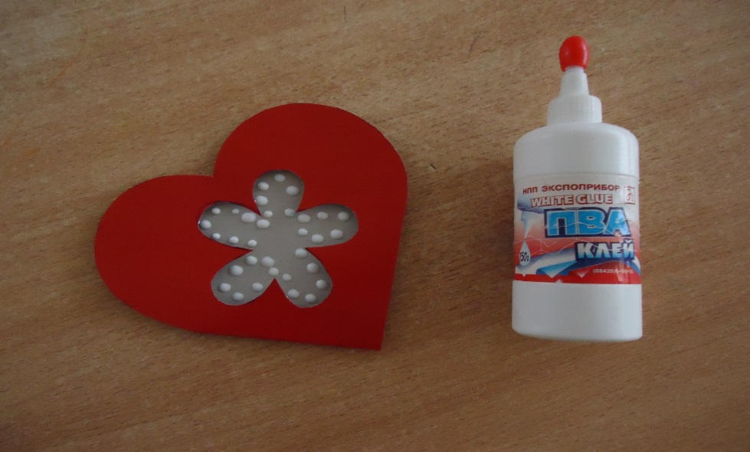
Приклеиваем бумажные шарики

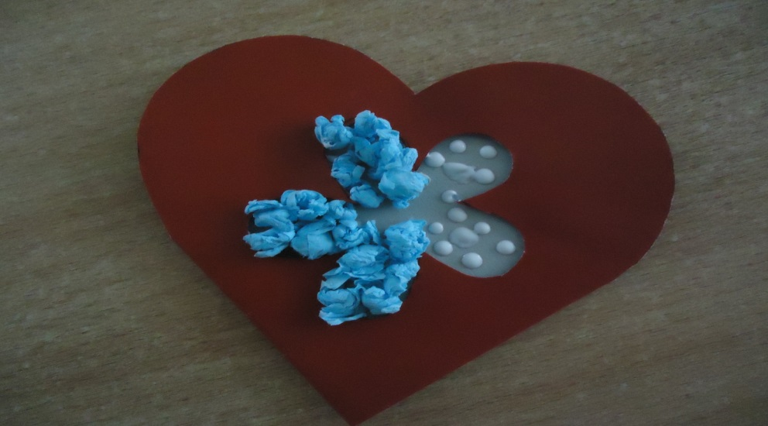
Теперь по контуру тоже наносим капельки клея и приклеиваем шарики.

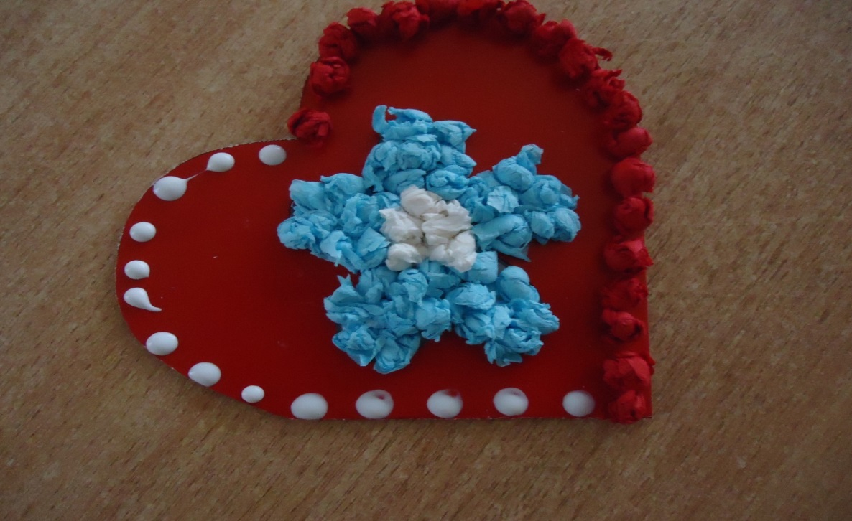
Всё! Открытка готова! Можно поздравлять свою любимую мамочку!

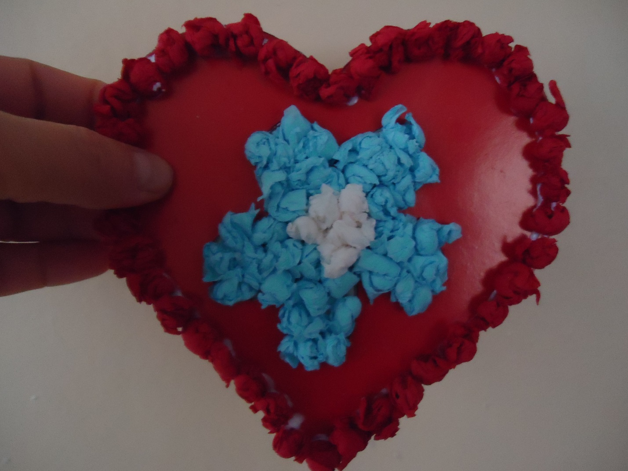

Мама дорогая,
Я тебя люблю!
И сердечко это
Я тебе дарю.
Солнце улыбается,
Глядя с высоты.
Как же это здорово -
У меня есть ты!

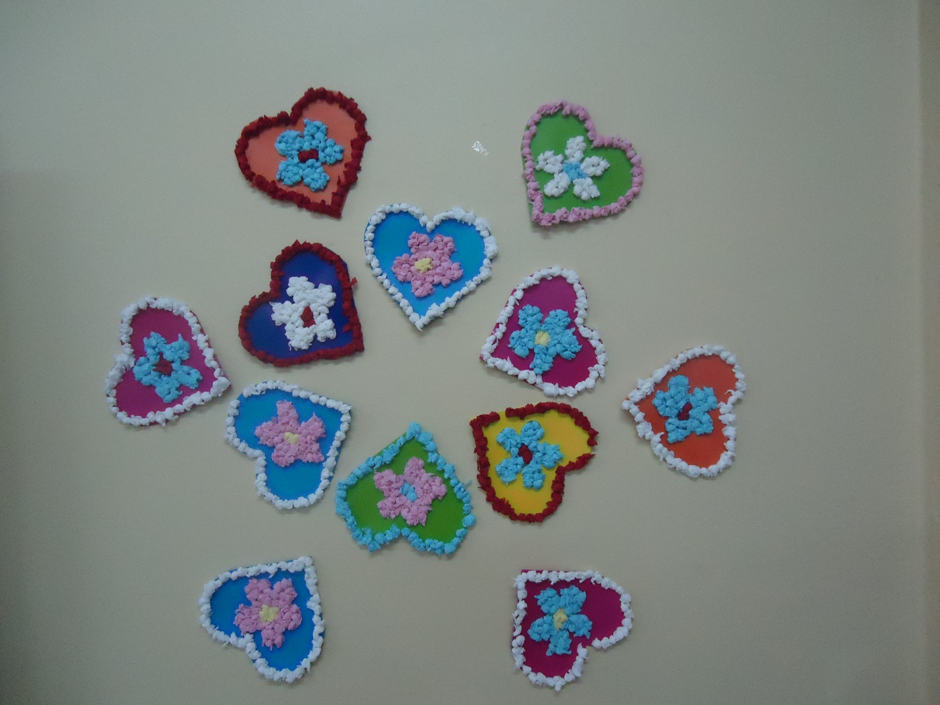

А вот такую коллективную работу мы делали в прошлом году!
«Букет для мам» ( техника работы с картоном и бумажными салфетками)
